**DANIŞTAY 6. DAİRESİNİN 04.03.2025 TARİH, ESAS: 2024/6807, KARAR: 2025/1124 SAYILI KARARINA İLİŞKİN PLAN AÇIKLAMA RAPORU (KIZILHİSAR MAHALLESİ (KÖY) MERKEZİ 1/1000 ÖLÇEKLİ İLAVE+REVİZYON UYGULAMA İMAR PLANININ İPTALİ)**

**ŞAHİNBEY BELEDİYESİ**

Mayıs, 2025

## **Planlama Alanı**

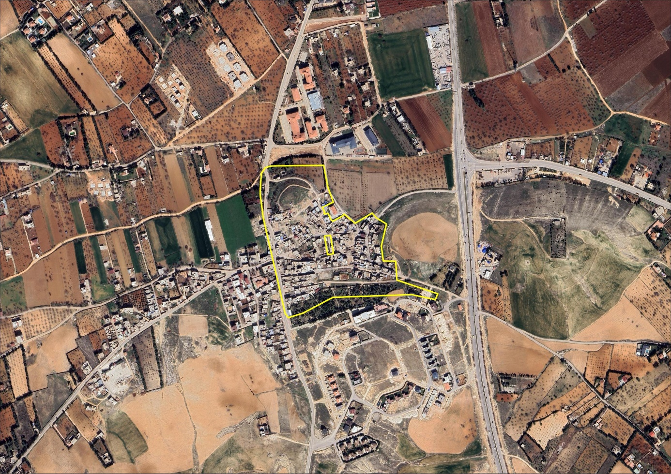Mahkeme kararına konu 1/1000 ölçekli ilave revizyon uygulama imar planı Şahinbey İlçesi Küçük Kızılhisar ve Beştepe Mahalleleri sınırları içerisinde yer almaktadır.

**Şekil 1: Mahkeme Kararına Konu Planlama Alanının Kent İçerisindeki Konumu**

## **Mahkeme Kararına Konu 1/1000 Ölçekli İlave Revizyon Uygulama İmar Planı**

Kızılhisar Mahallesi (Köy) Merkezi 1/1000 ölçekli ilave+revizyon uygulama imar planı, Şahinbey Belediye Meclisinin 06.01.2016 tarih 4 sayılı kararıyla kabul edilip Gaziantep Büyükşehir Belediye Meclisinin 14.04.2017 tarih 250 sayılı kararıyla onaylanmıştır. Söz konusu 1/1000 ölçekli ilave revizyon uygulama imar planı, Danıştay 6. Dairesinin 04.03.2025 tarih, Esas: 2024/6807, Karar: 2025/1124 sayılı kararıyla iptal edilmiştir.

## 

**Şekil 3: Mahkeme Kararına Konu 1/1000 Ölçekli İlave Revizyon Uygulama İmar Planı**

**Şekil 2: Mahkeme Kararına Konu Planlama Alanı Kadastro ve Hâlihazır Durumu Haritası**

## **1/1000 Ölçekli İlave Revizyon Uygulama İmar Planı İptaline İlişkin Mahkeme Kararının Uygulanması**

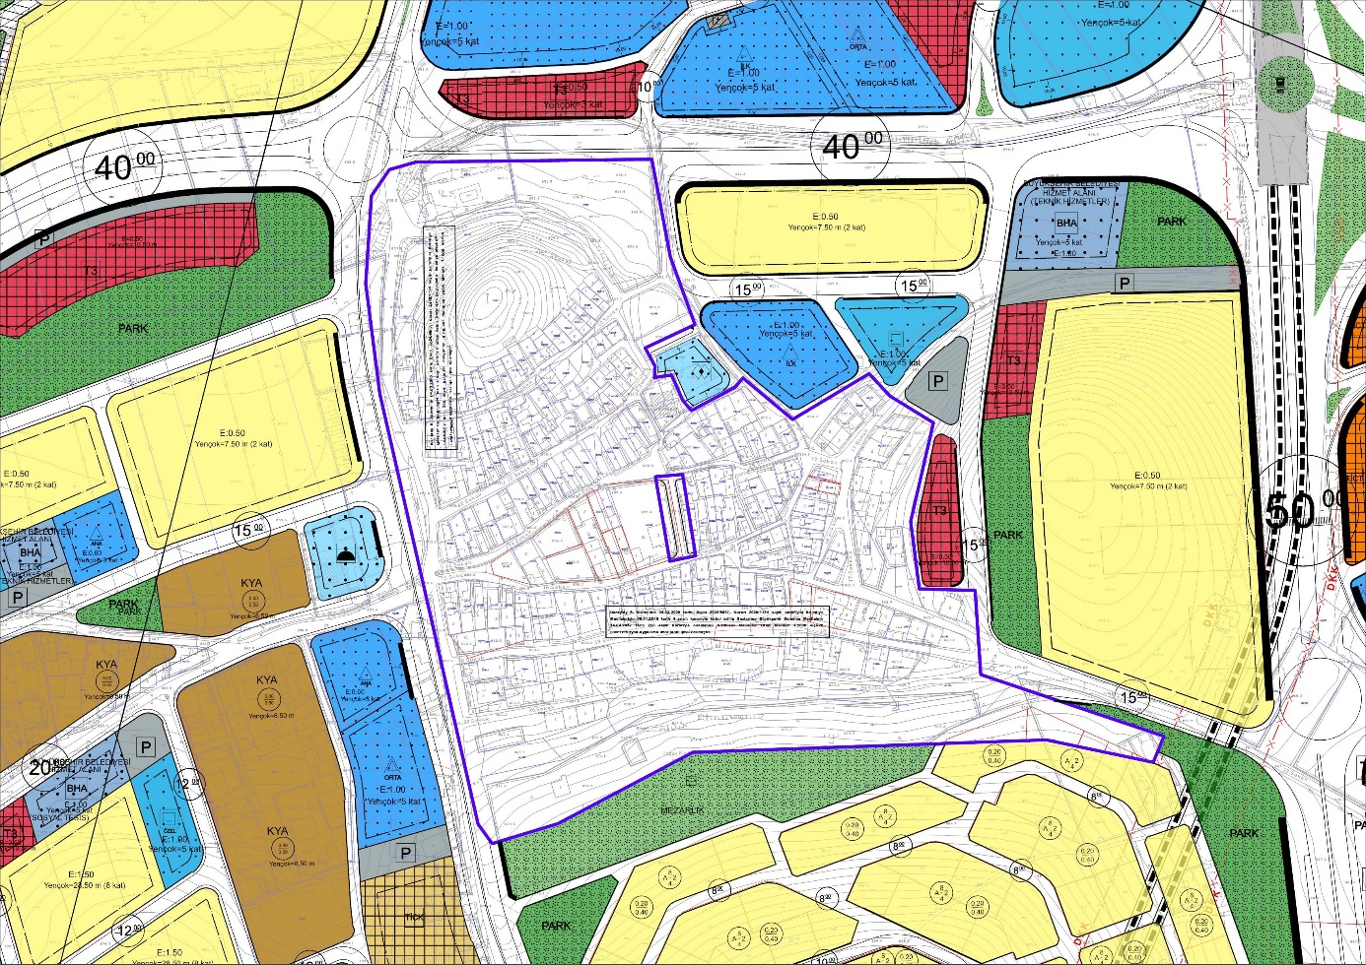Yukarıda belirtilen mahkeme kararı doğrultusunda planı iptal edilen alanın uygulama imar planı yönünden plansız bırakılmasına ve bu alanda yeniden 1/1000 ölçekli uygulama imar planı çalışması yapılmasına karar verilmiştir.

**Şekil 4: Mahkeme Kararı Doğrultusunda Plansız Bırakılan Alan**